Nafn
Þriggja fasa riðstraumsrásir
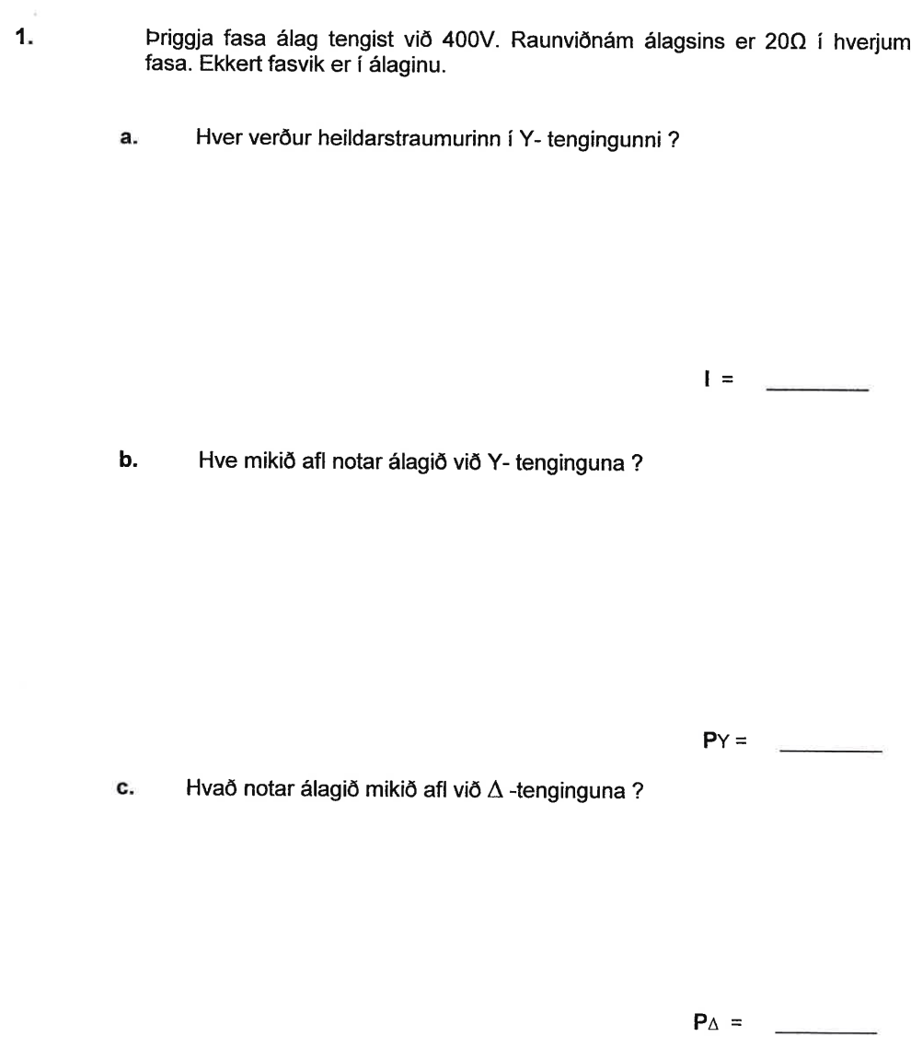

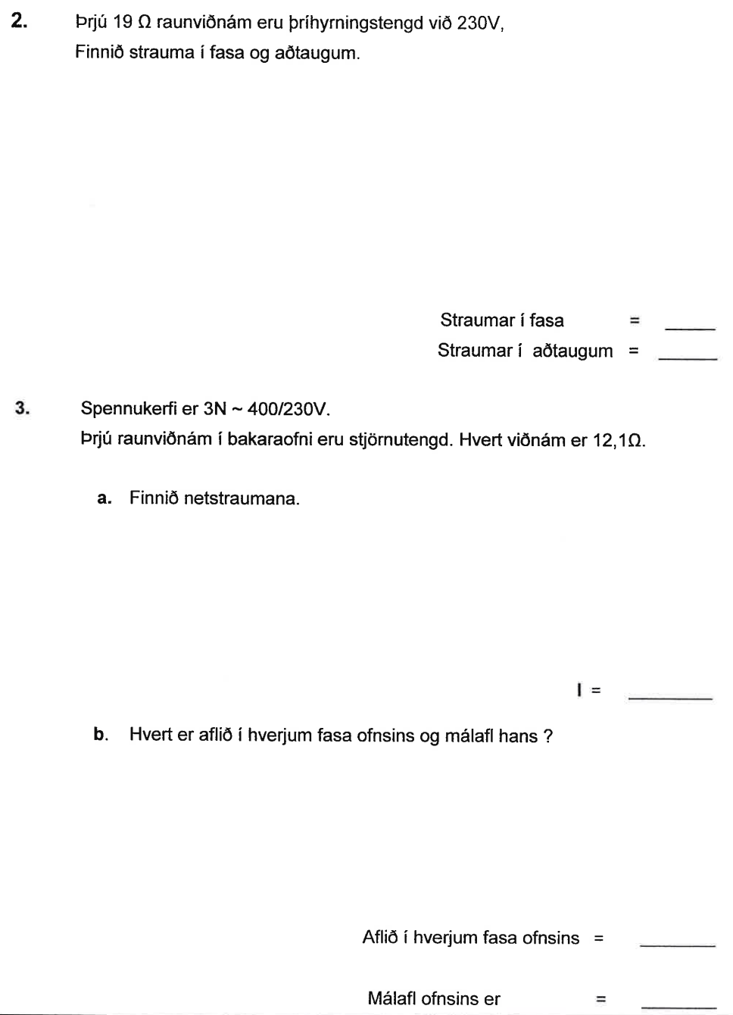
4. Á merkiplötu riðstraumsrafali eru m.a. eftirfarandi upplýsingar: 150kVA, 230/400V, 50Hz.
Stjörnutenging:
- Teiknaðu tengimynd og settu inn á myndina straum og spennur.
- Hve stóran straum getur rafalinn gefið frá sér miðað við ástimplað sýndarafl? Merktu strauminn inn á myndina í a) lið.
- Hvaða spennugildi getur rafalinn gefið frá sér? Merktu þau inn á myndina í a) lið.

Þríhyrningstenging:
- Teiknaðu tengimynd og settu inn á myndina straum og spennur.
- Hve háa spennu og hve háan straum getur hann nú gefið? Merktu það inn á myndina.

5. Hitöld í hitara eru þriggja fasa og er hægt að tengja þau í Y eða Δ . Viðnámið í hverju hitaldi er 10Ω og aðalspenna netsins mælist 400V.
Hve mikið afl tekur hitarinn þegar:
- Hitöldin eru tengd í stjörnu og
- itöldin eru tengd í þríhyrning.

